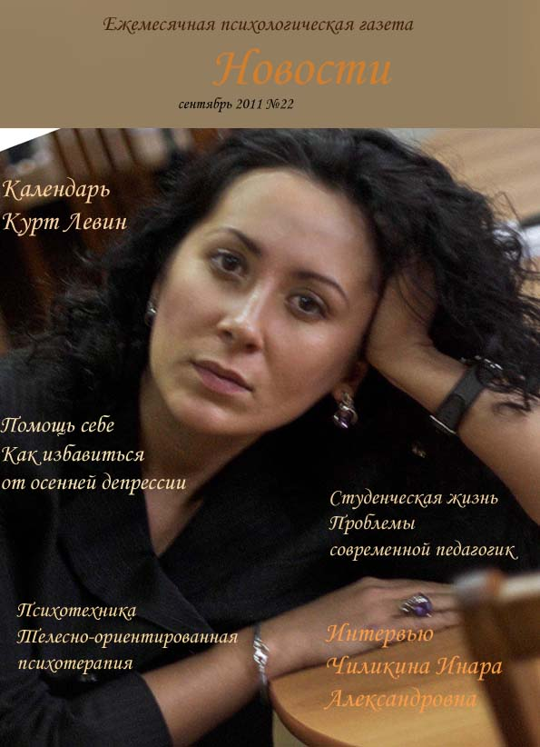

Содержание

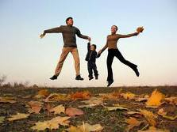







- Инара Александровна, почему вы выбрали именно психологию?

Вообще надо сказать, что на психологию, несмотря на то, что это уже семейная стезя, я попала случайно. Не секрет, и для моей семьи в частности, что в 17 лет я не хотела поступать на эту специальность. Я хотела быть дипломатом или переводчиком (иностранные языки всегда были моей страстью). Но когда передо мной встал выбор – куда поступать, мой папа сказал мне, что языки –

это не профессия. Это должно быть
дополнительной квалификацией. Тогда у меня возникла другая мысль – я хотела пойти на юриспруденцию. Но затем, поразмыслив, я поняла, что там невозможно придумать или открыть что-то новое. Посмотрев на огромные книги по психологии, которые есть у меня дома, я подумала, что может быть, мне будет чуть легче учиться, потому что я уже много чего знала (в большинстве из разговоров родителей по поводу написания диссертаций). Вот так я и пришла в этот мир психологии. Надо

признать, что не пожалела ни разу. Психология мне
во многом помогла, даже преодолеть какие-то моменты в жизни.

- Вы очень активный человек, вы всегда везде и всюду, много чем занимаетесь и на кафедре, и со студентами. В чём секрет?

Секрет? Наверно в желании что-либо делать. Тем более, мне всё это интересно. Я честолюбивый, амбициозный человек. Не могу довольствоваться тем, что есть. Поэтому порой бываю требовательна и к другим, и к самой себе в первую очередь. В связи с этим хочется проводить различные мероприятия, что-то интересное, чтобы не было серости. Поэтому стараюсь вкраплять какие-то краски. Надеюсь, что у меня получается. Хочу чему-то ещё научиться. Есть желание, есть интерес. Почему нет? Ведь я ещё очень молода.

- Расскажите о своих увлечениях.

Ну во-первых, как я уже сказала – иностранные языки. Не могу сказать, что чтение – это какое-то увлечение. Потому что считаю, что чтение должно быть для каждого само собой разумеющейся вещью. Я помимо того, что люблю читать вообще, люблю книги на иностранном языке. Ещё одно из моих увлечений – это путешествия. Я лучше откажусь от грандиозного шоппинга, а эти деньги потрачу на путешествие. С приходом отпуска я уже намечаю себе пару мест, куда я хочу поехать, причём отправляюсь туда всегда налегке. Ведь чем меньше чемодан, тем быстрее ты можешь собраться и ехать узнавать новые места. В общем, очень люблю путешествовать, и даже на выходные стараюсь куда-нибудь выехать из города. Кроме того, на протяжении 4 лет моим увлечением стал сноуборд. Именно этот спорт заставил меня полюбить зиму. Когда я встала на сноуборд, я поняла, что зима может быть приятной и приносить наслаждения помимо Нового года. И очень хочу съездить покататься на настоящих горах где-нибудь в Альпах, Швейцарии.

- Каковы ваши планы на будущее?

О, планов очень много. Но в последнее время я поняла, что чем больше я о них говорю, тем больше понимаю, что надо о них молчать. “Если хотите рассмешить Бога, расскажите ему о своих планах”. Поэтому не хочу потерпеть фиаско, и скажу, что хочу совершенствоваться и в профессиональном плане, только хочу немного сменить направление деятельности. Вообще хочу жить и получать удовольствие от жизни! Тем более, что ещё не все флажки на глобусе мною расставлены, ещё не создала великую теорию в психологии. Так что есть куда расти и стремиться!





Осень – переходное время года, в чём-то это своего рода весна, только наоборот: если весной мы наблюдаем пробуждение природы и активизацию всего живого, то осенью… Мало солнца, бесконечные дожди, всеобщее замирание природы, – всё это вызывает у некоторых людей уныние и депрессию.
Хандра, как известно, плохой приятель. На носу отчет, или контрольная, или важная встреча, а настроения – никакого, охота впасть в зимнюю спячку и проснуться где-то уже весной. Конечно, есть и такие люди, которые вообще не

знают, что такое депрессия. Таким можно позавидовать, а лучше не завидовать, а постараться узнать у них секрет бодрости в любое время года. Ведь человек – это не дерево, на нас так явно смена времен года влиять не должна. Хотя… осенняя депрессия
напрямую связана с уменьшением светового дня
и как следствие – нехваткой витамина D, поэтому медики рекомендуют употреблять рыбий жир и ходить в солярий.
А что же в таких случаях рекомендуют психологи?

Во-первых, приведите в порядок свои эмоции: дайте им выход. Часто мы так глубоко загоняем свои эмоции и цепляем на них всяческие сдерживающие маски, что даже забываем о своем настоящем облике. А между тем, иногда нам просто необходимо называть вещи своими именами. Если вы испытываете страх, разочарование, обиду, гнев, попробуйте осознать природу этих чувств и выпустить их наружу. Это не значит, что вы должны «сорваться с цепи» и крушить все на своем пути. Но если вам хочется плакать

– поплачьте от души, кричать – кричите громче. Лучше всего делать это в полном одиночестве. Потому
что окружающие могут вас не понять, да и зачем им страдать от ваших негативных эмоций.
После того, как вы выплеснули свой негатив, самое время наполнить душу чем-то прекрасным: для кого-то это будет созерцание красивых пейзажей, кто-то будет слушать любимую музыку, а некоторые предпочтут пообщаться с семьей и друзьями. Как говорится, кому что нравится.


Во-вторых, займитесь физическими упражнениями. Они способствуют общему оживлению и укреплению организма, разгоняют грустные мысли, улучшают здоровье. Вообще любые физические нагрузки способны вывести нас из состояния прострации, будь то генеральная уборка, стирка, перекапывание грядок или посещение тренажёрного зала.
В-третьих, займите себя интересным и нужным делом. Не позволяйте себе бездумно слоняться из угла в угол и предаваться унынию. Когда ваши руки, мозг, воображение чем-то заняты, им не хватает времени для депрессии. Другое дело, что заставить себя что-то делать бывает чрезвычайно тяжело. Попробуйте начать с самого интересного. В вашей жизни обязательно есть нечто, доставляющее вам истинное удовольствие. Откройте себя творчеству! Вспомните, что Александр Сергеевич Пушкин творил особенно вдохновенно именно «Болдинской осенью».
Здесь у вас абсолютная свобода выбора: от вышивания крестиком до изготовления платьев по собственным эскизам, от вырезания поделок из дерева до создания удивительных образцов дизайнерской мысли…
И ещё один совет: влюбитесь. Посмотрите вокруг– быть может, объект вашей симпатии находится рядом с вами. Или можете заново влюбиться в своего любимого человека. Тогда у вас в крови повысится концентрация эндорфинов (гормонов радости), и на всё окружающее вы станете смотреть уже совсем другими глазами.
Желаем Вам приятной осени и море позитива!

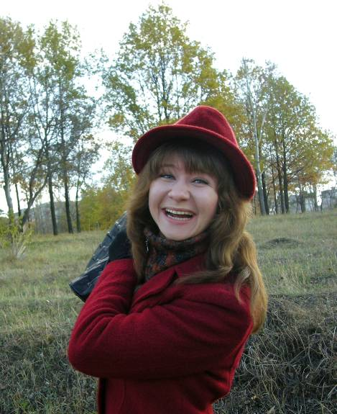Марина Фаронова, гр. ПХ-08

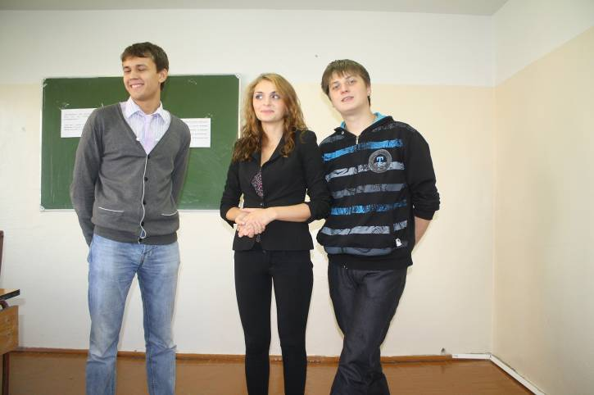

В четверг, 29 сентября, состоялось первое в этом семестре заседание студенческого научного общества, которое открыли студенты группы ПХ-08. Тема для обсуждения была выбрана не случайно: День Преподавателя не за горами. И накануне этого замечательного праздника студенты-психологи всех курсов обсуждали животрепещущие проблемы, с которыми сталкиваются молодые преподаватели, едва начав работать в школе или вузе.
Много определений можно дать профессии педагог: замечательная, трудная, творческая... Но в первую очередь стоит, наверное, подчеркнуть, что профессия эта “вечная”. С первых дней

становления человека возникла необходимость в передаче подрастающему поколению с трудом добываемого опыта
выживания. По мере накопления знаний о природе и обществе стали выделяться люди, которые умели передавать опыт поколений. По мере усложнения передаваемого материала возникла необходимость в специальной подготовке тех, кто организует обучение. Так возникла профессия педагога, или учителя. Педагогами становились, как правило, наиболее знающие и уважаемые люди. Важность выполняемого ими дела и авторитет определяли почтенное
отношение к профессии педагога.

Конечно же, настоящий педагог обладает профессиональными педагогическими умениями и навыками, владеет инновационными технологиями обучения и воспитания. А также очень важную роль играют личностные качества
школьного учителя: педагогическая позиция, отношение к жизни, коллегам, детям и людям вообще. Все эти профессиональные умения и свойства в первую очередь присущи учителю с многолетним опытом работы. А как же быть молодому педагогу, только что окончившему университет? За время обучения в вузе студенты обычно проходят педагогическую практику на выпускных курсах. Однако не каждому студенту, получавшему отличные оценки на практике, удается успешно начать свою работу в школе. Приступив к работе, молодой педагог быстро осознает, что знания, полученные им в университете, конечно же, хороши, но только теоретически, а в жизни - все иначе!
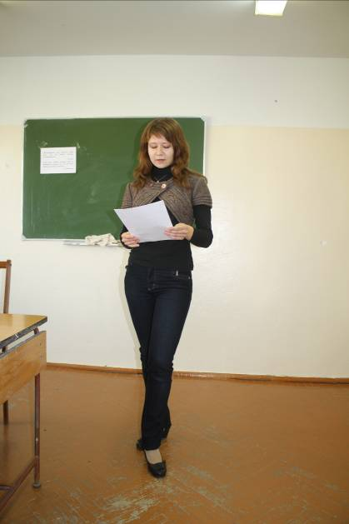
В начале своей профессиональной деятельности молодой преподаватель сталкивается с определенными трудностями. Неумение точно рассчитать время на уроке, логично выстроить последовательность этапов урока, затруднения при объяснении материала, отсутствие взаимопонимания с коллегами - вот далеко не полный перечень невзгод, подстерегающих учителя-новичка.
Начинающий педагог должен освоиться в новом коллективе, наладить правильные отношения с детьми, уметь грамотно и эмоционально говорить на уроках, стараться заинтересовать детей своим предметом. Ему необходимо выработать свой индивидуальный стиль общения с детьми, коллегами и администрацией школы.

Часто молодые учителя испытывают чувство неуверенности в своих действиях, вследствие чего возникают проблемы с дисциплиной. По данным психолога М.В. Зязько, 82% начинающих учителей ставит на первое место именно плохую дисциплину учеников на их уроках. Безусловно, молодым специалистам было бы легче начинать свою педагогическую деятельность, если бы старшее поколение преподавателей стремилось передать им свой опыт, а они при этом готовы были бы его принять. К сожалению, во многих школах опытные учителя, методисты и администрация пытаются создать только трудности для начинающего учителя, что часто вызывает конфликты между педагогами, о которых студенческому собранию сообщил Денис Иванов.
Конфликты между педагогами могут возникать по различным причинам: от проблем школьного расписания до столкновения интимно-личностного порядка. Роль молодого педагога в таких конфликтах незавидна, от него требуется максимум такта и выдержки, проявление уважения к старшим коллегам и обращение за советом, как бы это ни было трудно. И конечно, стремление обеих сторон к компромиссу ускорит разрешение конфликтной ситуации. Конфликт между педагогами даже был разыгран участниками СНО в лицах, и получилось очень интересно.
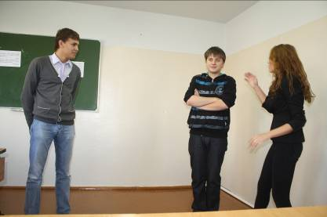
Кулиненко Лилия рассказала о конфликтах, возникающих между учителями и учениками, к сожалению, наиболее частых в школе.
Конфликты между учителем и учеником можно классифицировать так:
- конфликты, вызванные дисциплинарными нарушениями учащихся;
-конфликты, вызванные недостаточным уровнем учителя как предметника и воспитателя (проявляется в неумении организовать познавательный процесс и вызвать интерес учащихся к своему предмету; в манипулировании отметками; в «навешивании ярлыков» неуспевающим ученикам);
- конфликты, обусловленные эмоционально-личностным взаимодействием между учителем и учащимся.

Участниками научного общества активно обсуждались способы разрешения конфликтов данного типа, приводилось яркие примеры из жизни.
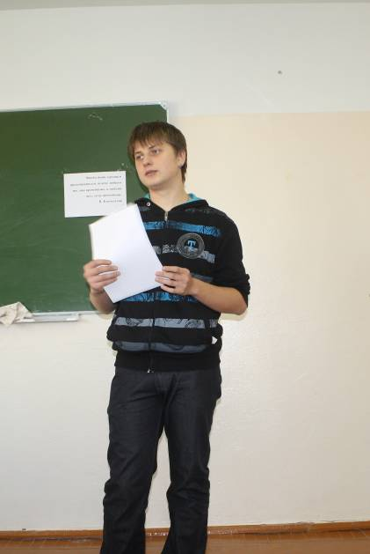
В ходе дискуссии студенты попросили Климову О.А., молодого преподавателя кафедры психологии, высказать своё мнение по поводу обсуждаемых вопросов. Ольга Анатольевна охотно поделилась способами работы с классом и студенческой группой, подчеркнув, что для большего результата следует применять нестандартные методы работы с группой: деловые игры, тренинговые методы, интерактивную беседу и другие. Так легче заинтересовать учеников и можно дольше удерживать их внимание.

Следующим важным пунктом явилась проблема бойкотов в школе. Именно этой проблемой с аудиторией поделилась Дарья Беляева.
Школьный бойкот, как правило, встречается в подростковом возрасте и представляет собой активную форму игнорирования ученика через воздействие на него молчанием. Бойкот очень тяжело переживается, так как он наполнен смыслом – групповым порицанием и демонстрацией враждебности к однокласснику всем коллективом. Сам по себе бойкот трудно отнести к обыкновенному конфликту, поскольку в нем нет открытого столкновения интересов и публичного предъявления претензий друг другу. Опасность бойкота, прежде всего, обусловлена тем, что он напоминает травлю, уничтожение одного ребенка другими детьми. По этому поводу студенты привели множество примеров из собственного опыта, вспомнили также сюжет фильма «Чучело», в котором очень жизненно, без прикрас и преувеличения, поднимается данная проблема.
Конечно, многие проблемы современной педагогики не были рассмотрены в силу нехватки времени, однако те вопросы, которые были озвучены на заседании, имеют немаловажную пользу для студентов-психологов, и, как надеются организаторы прошедшего заседания, будут им хорошим подспорьем при прохождении педагогической практики и в дальнейшей профессиональной деятельности.
Кулиненко Л., Беляева Д.,
Фаронова М.

Телесно-ориентированной психотерапией называется группа психотерапевтических методов, ориентированных на изучение тела, осознание клиентом телесных ощущений, на исследование того, как потребности, желания и чувства проявляются в различных телесных состояниях, и на обучение реальным способам разрешения проблем в этой области.
Наиболее известными и основополагающими видами телесно-ориентированной психотерапии являются биоэнергетический анализ Лоуэна, метод Фельденкрайза, метод Александера, структурная интеграция Рольф (рольфинг) и первичная терапия Янова. Все они базируются на работах известного психоаналитика


Вильгельма Райха, метод которого называется “характерологический анализ”. Райх полагал, что механизмы психологической защиты и связанное с ними
защитное поведение способствуют формированию “мышечной брони” (“брони характера”), выражающейся в напряжении различных групп мышц, стесненном дыхании и так далее. Противостоять психологическим защитным механизмом можно путем изменения телесного состояния и воздействия на напряженную область. Райх создал техники уменьшения хронического напряжения в каждой группе мышц, когда с помощью физических воздействий высвобождаются завуалированные эмоции и чувства.

Цели телесно-ориентированной психотерапии отличаются от целей, лежащих в основе физической подготовки, физкультуры и т.п. В телесно-ориентированной психотерапии акцент ставится на знакомстве с телом, подразумевающем расширение сферы осознания индивидом глубоких организмических ощущений, исследование
того, как потребности, желания и чувства кодируются в разных телесных состояниях, чем подчеркивают важность физических привычек как ключа к психологической диагностике.

Основные техники, применяемые в телесно-ориентированной психотерапии:

1). Дыхательные упражнения. Являются классическими элементами телесно-ориентированной терапии. Они включают задержку дыхания, расслабленное или полное дыхание, способствующие разрядке сдерживаемых чувств.

2). Двигательные упражнения. По мнению телесно-ориентированных психотерапевтов, они способствуют возврату человека к его первичной природе, к естественному эмоциональному состоянию.

3). Физический контакт и групповое взаимодействие. Различные виды мышечного массажа. К человеку прикасаются, осуществляя щипковые и давящие действия, чтобы помочь ему сломать «мышечную броню». Похожие на массаж действия применяются и в других телесных подходах для успокоения и поддержки клиента.

4). Медитативные техники. Различные техники, основанные на релаксации, методах "исконной" медитации, элементах аутотренинга, суггестивных и аутосуггестивных приемах. Достаточно часто эти техники обозначают словом "медитативные". Также к этой группе относятся психологические упражнения по визуализации.
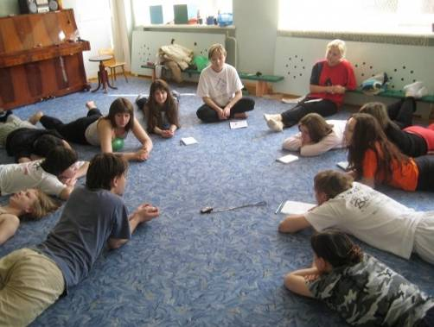
Самой эффективной формой работы телесно-ориентированного психотерапевта является тренинг, так как он позволяет ощутить «командный дух», выполнять различные упражнения на взаимодействие в парах и в группе. Участники такого тренинга приходят на занятия в удобной, обычно спортивной, одежде и обуви, с положительным настроем на работу и самосовершенствование. По продолжительности такой тренинг обычно длится 4-6 часов в день, часто проводятся так называемые «тренинги выходного дня» (вечер пятницы – суббота-воскресенье), бывают более длительные курсы (до 10 дней).
Тренинговые группы создаются по возрастным, социальным критериям, по различным категориям здоровья. Так, нельзя в одной группе объединять 16-летних подростков и пенсионеров, людей высокого и низкого уровня материального благосостояния, здоровых и больных, а также людей, работающих в одном трудовом коллективе, - это может создать значительные трудности, мешать ходу тренинга и даже спровоцировать конфликты.

Для того чтобы вы получили более полное представление о телесно-ориентированной терапии, мы приводим некоторые упражнения из тренингов, которые можно проделывать в любое удобное время для поддержания хорошей физической и психологической формы.

Делаем легкий, но глубокий вдох и резкий выдох, одновременно выбрасывая вперед руки, зажатые в кулаки и на выдохе говоря «Раз, два». Затем – вдох и на выдохе «Раз, два, три». Счёт доводим до 10.

«Потянулись – сломались».

Исходное положение - стоя, руки и все тело устремлены вверх, пятки от пола не отрывать. Ведущий: «Тянемся, тянемся вверх, выше, выше… Мысленно отрываем пятки от пола, чтобы стать еще выше (реально пятки на полу)… А теперь наши кисти как бы сломались, безвольно повисли. Теперь руки сломались в локтях, в плечах, упали плечи, повисла голова, сломались в талии, подогнулись колени, упали на пол… (на стул) Лежим расслабленно, безвольно, удобно… Прислушайтесь к себе. Осталось ли где напряжение? Сбросили его!»

Массаж воротниковой зоны
Участники тренинга встают в линию по росту, затем поворачиваются друг за другом и начинают массировать друг другу область шеи и плеч, где больше всего мышечных зажимов. Работаем внимательно, с заботой друг о друге. Массируем в течение 1-1,5 минут и затем разворачиваемся в другую сторону.

Медитация «Оранжевый шарик»
Вы сидите расслабленно. Представьте, как в области Вашего солнечного сплетения собирается энергия. Это Ваша энергия, а солнечное сплетение – главный энергетический центр, ось Вашего тела. Эта энергия переливается в виде небольшого оранжевого шарика, теплого и светящегося. Это энергия Добра, Света, Любви. Вы сосредоточиваете своё внимание на этом светящемся оранжевом шарике, и эта энергия растёт, концентрируется, набирает силу. Вот уже энергии становится много, и Вы понимаете, что в любой момент Вы можете себе создать столько энергии, сколько захотите. Вы мысленно берёте этот шарик и дарите его всем сидящим в этом зале, своим близким и любимым людям, потому что этой энергии хватит всем, она никогда не иссякнет, ведь Вы теперь умеете её создавать. Подарили и медленно открываем глазки.
Телесно-ориентированная терапия – это целое искусство исцеления души через работу с телом, и мы желаем вам познакомиться с данной темой поближе.

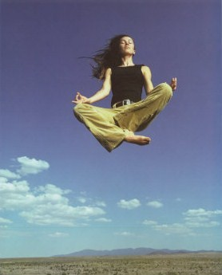

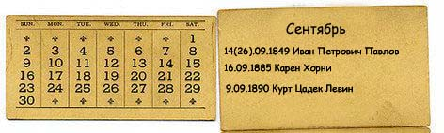

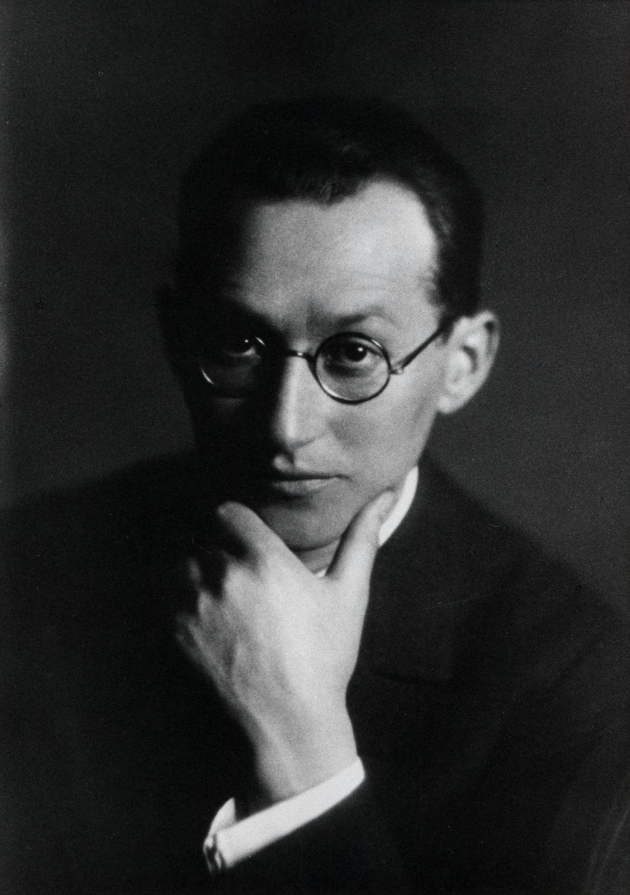

(1890—1947)

Нет ничего практичнее хорошей теории.
Роберт Кирхгоф
(Афоризм, который Левин так любил, что ему он нередко и приписывается.)

Левин родился 2 сентября 1890 года в городке Могильно прусской провинции Позен (ныне — территория Польши). Население городка в ту пору составляло около 5 тысяч человек. Преимущественно это были немцы, среди которых крошечной общиной затерялись 35 еврейских семей. В одной из них и родился Левин. По традиции он при рождении был наречен
еврейским именем Цадек, а Куртом назван для общения в

недружелюбном к евреям социуме (эта подробность известна немногим, как,
например, и подлинное имя Фрейда — Соломон). Курт был вторым ребенком из четверых детей в семье.
В детстве он крайне болезненно пережил расхождение между
добрыми отношениями в семье и в соседской общине и неприязнью со стороны прочего мира. Это расхождение сопутствовало ему почти всю жизнь и, похоже, наложило

особый отпечаток на его теорию
жизненного пространства. Неудивительно также, что в 1945 году он охотно принял предложение возглавить Комиссию по общественным отношениям Американского еврейского конгресса.
В родном городе у юноши не было никаких шансов на хорошее будущее, и в 1905 году семья переехала в Берлин.
Курт учился во Фрайбургском университете, затем прослушал курсы в Мюнхенском университете и успел перед войной поучиться в университете Фридриха-Вильгельма в Берлине.
Из опыта своей юности Левин вынес важный урок: человек может обладать любыми достоинствами и талантами, но его судьба и мировосприятие всегда связаны с группой, к которойон принадлежит. Другой урок Левин получил на фронтах первой мировой войны. Переносить тяжелый окопный быт молодому ученому помогала страсть к психологии. Он наблюдал,расспрашивал, анализировал, а его однополчане даже не подозревали, что являются материалом для научного исследования. Левин заметил, что восприятие окружающей обстановки у солдат на фронте отличается от восприятия людей мирного времени. То, что когда-то казалось грязной канавой, на войне превращалось в отличное укрытие, а ровная лужайка, пригодная для пикника, виделась солдатам зоной смерти. Причем новый взгляд на канавы и лужайки не был достоянием одного-двух смыслящих в тактике ефрейторов. Сознание изменилось у большой группы людей, призванных в армию и сформировавших новую общность — фронтовики.
Вывод из этих двух уроков был вполне однозначным: взгляды человека могут измениться, если изменятся взгляды его группы. Сам Левин формулировал свою идею так: «Обычно легче изменить индивидуумов, собранных в группу, чем изменить каждого из них в отдельности». В том, что менять индивидов необходимо, ученый не сомневался, ведь мир был так далек от идеалов гуманизма.
После войны Левин вернулся к ученым занятиям. Его главным открытием тех лет был психологический эксперимент. Раньше считалось, что эксперимент и психология несовместимы. Ведь психолог имеет дело с такими тонкими субстанциями, как душа, характер, настроение, эмоции и т. п., а такого рода явления невозможно рассмотреть под микроскопом. Левин был с этим не согласен и разработал метод, напоминающий проделки современных шутников со скрытой камерой. В одном из таких экспериментов ничего не подозревающего испытуемого заводили в комнату, где на столе лежали книга, письмо в распечатанном конверте, карандаш, колокольчик и другие мелкие предметы. Затем человека под благовидным предлогом оставляли одного. Естественно, за испытуемым наблюдали. Оставленные в одиночестве испытуемые оказывались в замешательстве и начинали непроизвольно производить какие-то действия с оставленными предметами. В колокольчик звонили все без исключения.
Левин сделал вывод о том, что человек, лишенный ясной цели, попадает под влияние внешних раздражителей, ведь люди совершенно машинально делали с вещами то, что те словно просили с ними проделать. Стало ясно, что человеком, выбитым из обычной колеи, легко управлять, ведь никто из участников эксперимента не испытывал прямой потребности в том, чтобы играть с чужим карандашом или звонить в колокольчик.
В 1934 году с приходом Гитлера к власти Левин уехал в США и нашел работу в университете штата Айова. Его мать отказалась покинуть Германию и погибла в концентрационном лагере.
Жизнь в США складывалась нелегко. Главной трудностью для Левина было плохое знание английского языка, а ведь ему приходилось читать лекции. Однажды во время научной дискуссии против идей Левина выступил один из его американских коллег. Речь оппонента была пространной и хорошо аргументированной. Взявший ответное слово Левин смог сказать только: «Я не есть с Вами согласен».

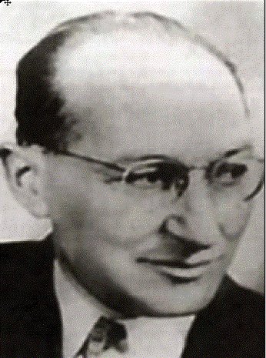

Когда началась война, Левин оказался единственным специалистом в США по поведению групп, и государство заинтересовалось его работой. Левину, в частности, заказали найти способ убедить американцев перейти с белого хлеба на черный, что он и сделал. Левин изучил ситуацию с пропагандой черного хлеба и обнаружил, что от своих потребительских привычек скорее отказываются люди, которых об их решении отказаться от белого хлеба побуждали громко заявлять на митингах. Власти взяли предложенные методы на вооружение — и черный хлеб пошел в массы.
Постепенно Курт Левин доказал серьезность своей работы и смог осуществить давнюю мечту — построил исследовательский центр, изучающий психологию групп. В 1944 году он покинул провинциальную Айову и основал при Массачусетском технологическом институте Центр изучения групповой динамики. Левин ставил перед собой исключительно альтруистические цели. Он был уверен, что человечество нуждается в демократии и смягчении нравов, но гуманизм сам собой утвердиться не может. Задачу построения более гуманного общества Курт Левин собирался решить с помощью групповых тренингов.
Ученый считал, что для того, чтобы изменить какую-либо группу людей, будь то этническая община, коллектив предприятия или совет директоров, эту группу нужно провести через три стадии: «размораживание», «изменение» и «новая заморозка». Под «размораживанием» подразумевалось разрушение существующей системы ценностей и жизненных ориентиров членов группы. Иными словами, людей предполагалось ставить в условия, подобные положению испытуемого в опыте с колокольчиком, который не знал, что ему предпринять, а потому хватался за первую попавшуюся вещь. На стадии «изменения» группе следовало подсунуть такой «колокольчик» в виде новой системы ценностей и мотиваций, а затем группу следовало снова «заморозить» уже в новом состоянии. На практике Левин создал новый тип общения между психологом и его клиентом, которое больше походило на общение профессора со студентами, чем на прием пациента врачом.
Центр занимался не одной лишь теорией. Фактически именно под руководством Левина прошли первые тренинги для сотрудников предприятия. В Центр обратилась Harwood Manufacturing Company, которая пожаловалась, что всякий раз, когда в производственный процесс вводятся какие-то новшества, сотрудники слишком долго обучаются, а производительность резко и надолго падает. Левин собрал три контрольные группы сотрудников предприятия. Первой группе было дано задание самостоятельно подумать над тем, как лучше работать в рамках нового технологического процесса. Второй предложили избрать несколько представителей и направить их к руководству для обсуждения новшеств. В третьей группе были собраны и рабочие, и менеджеры и организован коллективный «мозговой штурм» по освоению новой технологии. Третья группа показала затем лучшие результаты на работе, и руководству компании были даны соответствующие рекомендации.
Наконец, в начале 1947 года Левин при поддержке правительства основал Национальные тренинговые лаборатории в Бетеле (штат Мэн) — организацию, которая, как планировал ученый, должна была заниматься переобучением лидеров государства. Однако дожить до исполнения мечты профессору не довелось. 11 февраля 1947 года Курт Левин скончался от сердечного приступа.

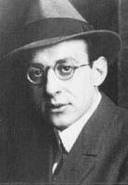



В этот чудесный теплый осенний месяц родилась замечательный преподаватель—Писаренко Ирина Михайловна, 16 сентября

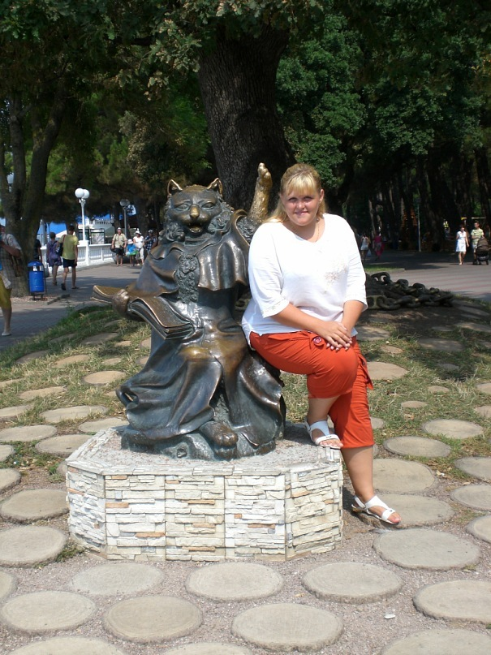
С Днём Рожденья поздравляем
Коллективом от души!
Счастья Вам мы все желаем
И подарков от судьбы!
Пусть подносят Вам сюрпризы
Бесконечность суеты,
И не раз пусть встретят в жизни
Друзей милые черты.
Чтоб несчастья и невзгоды
Сторонились Вас всегда,
Чтоб здоровье длилось годы.
А болезни никогда
Не решились подступиться.
Радость, чтобы вечно длиться
И не раз к Вам возвратиться,
С добротой людей могла!!!

Ирина Михайловна, желаем Вам от всей души счастья, любви, хороших студентов и прекрасных взаимоотношений с коллегами!


В сентябре родились два студента

нашей кафедры

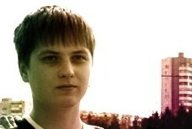




Что в день рожденья пожелать?
Карман потуже набивать,
Уметь работать и гулять,
Уметь красиво отдыхать,
Стремиться к новой высоте,
И видеть счастье в простоте,
Чтоб исполнялось все всегда,
Чтоб были долгими года!


С днем преподавателя!

Стихи Фаронова Марина ПХ-08



1.представьте себе пустыню. Опишите ее. Минимум 5 определений. Цвета не указывать. Ваши ощущения в этой пустыне? Тоже минимум 5 слов.

2. Представьте в этой пустыне куб. Как он выглядит? Из чего он сделан? Где он расположен? В каком он состоянии?
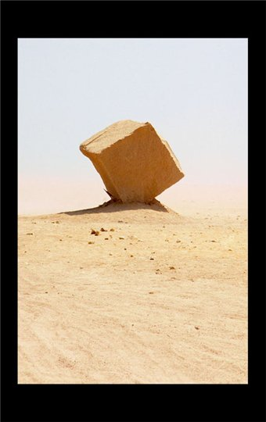
Тоже-с этого места поподробнее. На каждый вопрос минимум 5 слов.

3.Теперь представьте лестницу. Из чего она? Какого размера? Сколько перекладин? Как расположена относительно куба?

4.Представьте себе несколько цветков. Сколько их? Что это за цветы? Как расположены относительно куба и лестницы?

5.Представьте лошадь (коня). Какой он? Цвет? Размер? Что он делает? Где расположен на картинке?
6.И, наконец, представьте бурю в этом пейзаже. Где она происходит по отношению к остальным предметом. Как она происходит? Что это за буря?
Как отреагируют на бурю лестница и лошадь, если буря вдруг налетит на куб?...Останутся ли с ним, или улетят в неведомую даль?

Расшифровка.

Куб символизирует представление человека о самом себе. Большой куб на пол листа - преувеличенное внимание к своей персоне, раздутое эго, завышенная самооценка. Маленький куб - считает себя незначительным, застенчивость, его не понимают. Куб, лежащий на земле - хорошо ощущает реальность, твердо стоит на ногах. Куб вдалеке - ощущает себя забытым, на обочине жизни. Куб, закопанный в песок - человек чувствует себя подавленным, под грузом внешних обстоятельств. Куб в воздухе - мечтатель, богатое воображение, но оторванность от реальности. Куб высовывается за линию горизонта - большие амбиции (и наоборот). Куб стоит на ребре - неустойчивая жизнь. Куб из прочного материала - уверенность в себе, основательность. Куб из золота - считает себя бесценным. Куб из стекла - чистота и невинность. Куб, заполненный чем-то мутным - ненавидит себя. Пустой внутри - ощущает себя опустошенным, неудовлетворенным.

Лестница символизирует ближайшую социальную структуру человека (друзья, родственники). Длинная, со многими перекладинами - общительность, большой круг общения. Лестница из необычного материала - чувствует, что его друзья странные, не такие, как все. Лестница в плохом состоянии - считает, что вокруг него испорченные люди. Лестница далеко от куба - не пускает окружающих в личную жизнь, окружен панцирем. Лестница прислонена к кубу - считает, что много делает для друзей, дает им больше, чем они, его окружают слабые люди. Лестница на кубе - друзья/семья подавляют, чересчур вмешиваются в личную жизнь. Лестница под кубом - ощущает поддержку. Прочная лестница - окружен надежными людьми, или стремится к этому.

Цветы - роль детей в жизни человека. Число - сколько хочет детей, если много - то работает с или хочет быть окруженным ими, работать с ними... Цветы близко к кубу - очень нуждается в детях. Ярко цветущие цветы - мечтает о яркой судьбе детей. Помятые цветы - окружен испорченными детьми. Цветы гнутся на ветру - боится трудностей у своих детей. Повсюду и покрывают куб - дети утомляют его. Красивые цветы (розы, мак) - очень любит детей.

Лошадь или конь символизирует представление человека о нынешнем сексуальном партнере, если о будущем, то какого он хочет. Сильный, большой - нужен надежный партнер. Цвет указывает на характер, темперамент, яркость, холодность и т.д. (Интерпретацию цветов можно посмотреть в психологической литературе.) Близко от куба - нуждается в эмоциональной и физической близости с партнером. Далеко - не спешит полностью открываться партнеру. Лошадь (конь) кусает, обнюхивает, облизывает куб - его представление о ласках. Небольшая, послушная лошадь (конь) - хочет доминировать в отношениях. Необузданная лошадь (конь) - нужен неприручаемый партнер. Привязанная - хочет всегда держать партнера под контролем. Лошадь (конь) что-то делает с лестницей - отношения пратнера с его близкими. Лошадь (конь) вдалеке - чувствует себя брошенным.

Буря символизирует отношение человека к жизненным проблемам. Буря вдалеке - неприятностей сейчас практически нет. Приближается - боится кризиса в жизни. Уходит - неприятности отступают. Большая буря - ощущает себя в огромной яме неудач. Буря проходит мимо - проблемы мало затрагивают его. Маленькая гроза - не особенно боится предстоящих проблем.

Ну а поведение лошади и лестницы в случае бури-прогнозируемое поведение партнера и друзей в случае проблем.



Дорогие читатели!

Ежемесячная психологическая газета «Ψ НОВОСТИ» - это газета для тех, кому интересны проблемы психологии, кто стремится познать себя и разобраться в окружающих.
«Ψ НОВОСТИ» - это газета, которая откроет перед вами безграничные просторы интереснейшей информации. Мы постараемся сделать ваше времяпрепровождение в компании с нашей газетой увлекательным и запоминающимся!

Ежемесячная психологическая газета «Ψ НОВОСТИ»
Гл. редактор – Чиликин А.Н
Зам. гл. редактора – Мактамкулова Г.А.
Редакционная коллегия: Баранова И.В., Беляева Д.А., Кулиненко Л.А., Фаронова М.В.
Редактор-оформитель – Беляева Д.А.
Со всеми пожеланиями, предложениями и замечаниями обращаться: 5 корпус, 4 этаж, кафедра психологии

